**Creación de la cuenta**

**Paso 1: Accede al sitio web de GitHub**

Primero, abrí mi navegador favorito, como es Chrome.

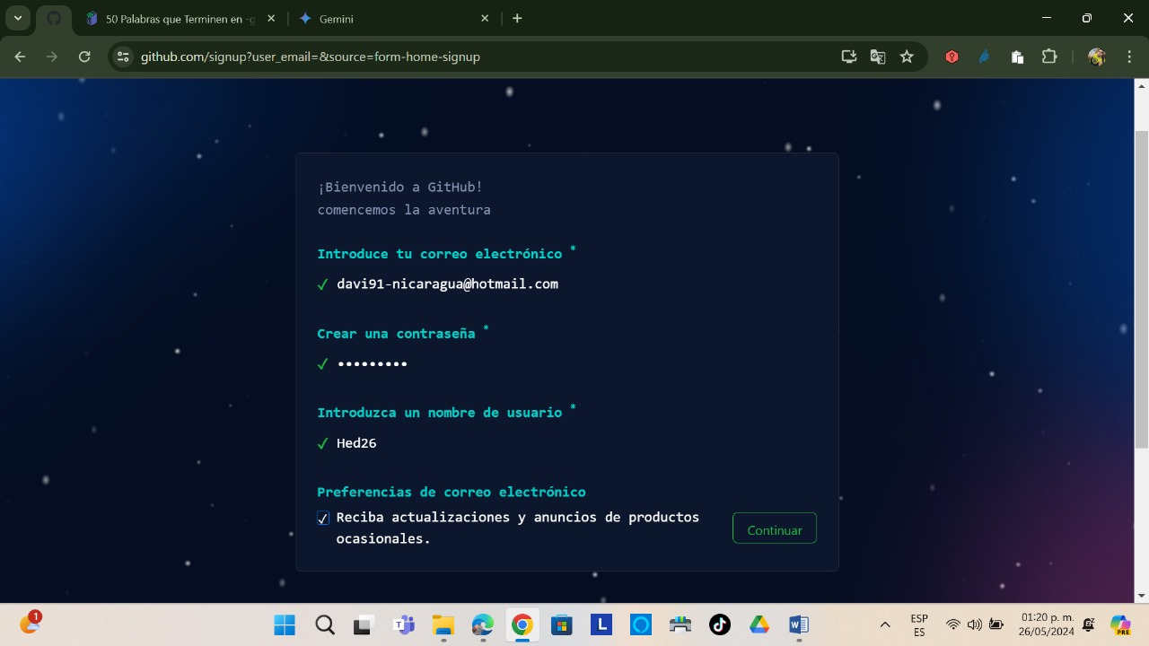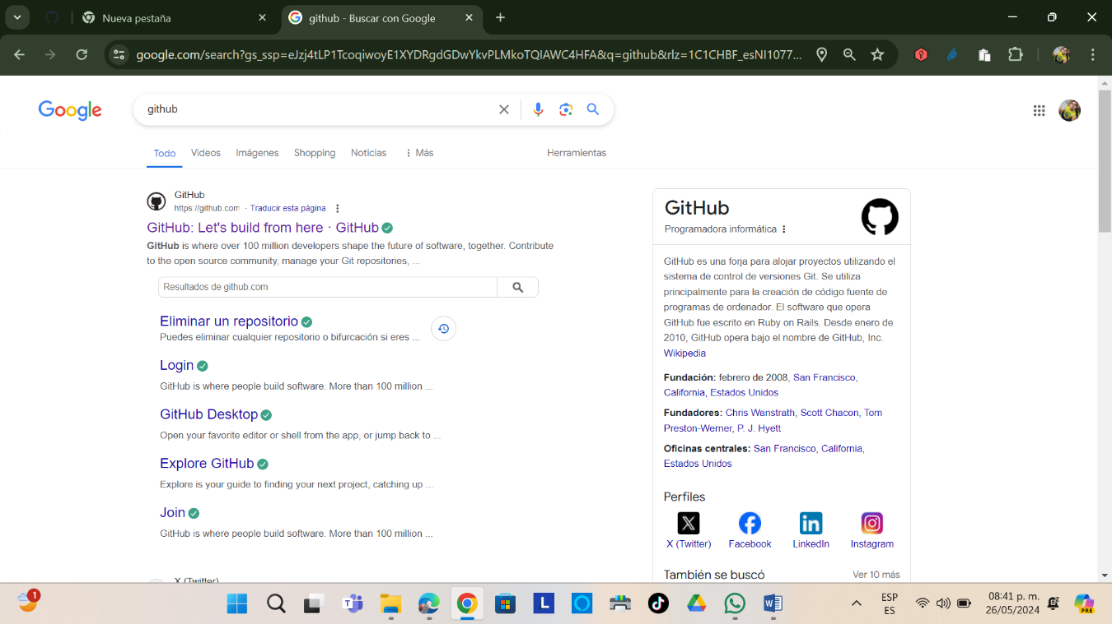 Luego, en la barra de direcciones, escribí "<https://github.com/>" y presione Enter. Esto te llevo directamente a la página principal de GitHub.

**Paso 2: Inicia el proceso de registro**

En la página principal, encontré un botón verde con la inscripción **"Registrarse"**. Haz clic en este botón.

Se presenta un formulario de registro donde deberás ingresar la siguiente información:

* + **Dirección de correo electrónico:** Introduje una dirección de correo electrónico válida que utilizare para acceder a tu cuenta de GitHub.
  + **Nombre de usuario:** Elegí un nombre de usuario único y memorable que me identifiqué en la plataforma.
  + **Contraseña:** Cree una contraseña segura que cumpla con los requisitos de seguridad de GitHub.
  + 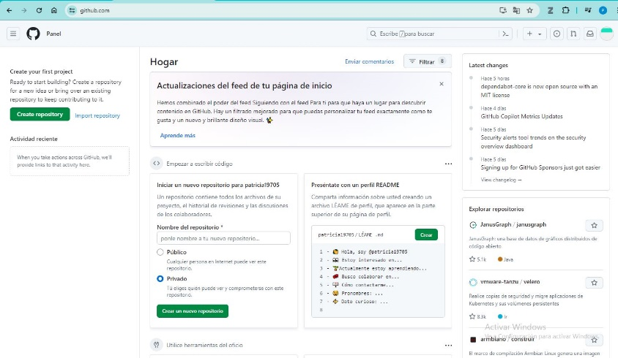**Confirmar contraseña:** Volví a escribir tu contraseña para asegurarte de que no haya errores.

**Paso 3­: Abrir Git Bash**

Ubique la carpeta deseada en el sistema.

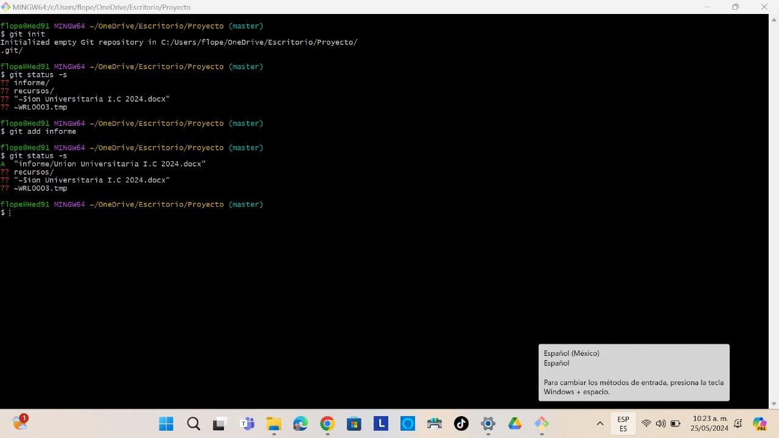Con clic derecho sobre la carpeta y seleccione "Abrir Git Bash aquí".

**Inicializar el Repositorio:**

Ejecute la orden git init para inicializar el repositorio.

**Verificar el Estado Inicial:**

Utilice la orden **git status -**para comprobar el estado actual del repositorio y ver si hay archivos sin seguimiento.

**Agregue Archivos al Área de Preparación:**

Utilice la orden **git add recursos** para agregar la carpeta "recursos" al área de preparación.

Realice el mismo procedimiento para la carpeta "Informe" usando git add Informe.

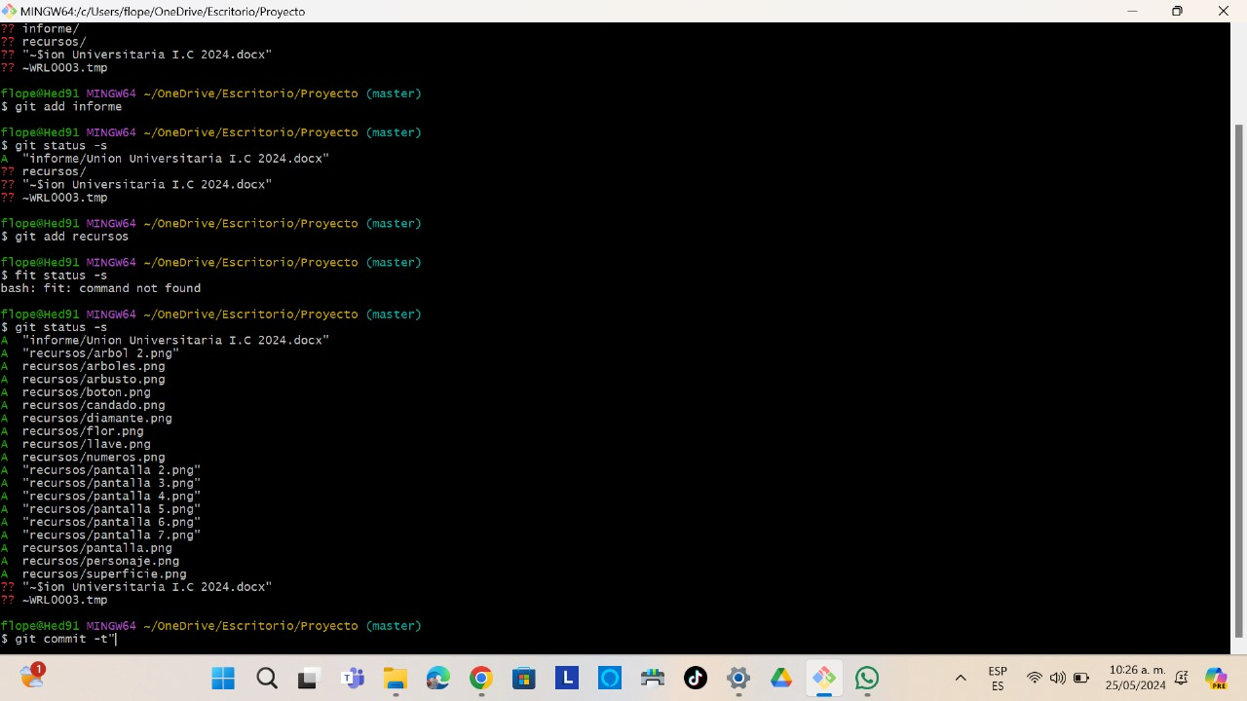**Verificar el Estado Después de Agregar Archivos:**

Creamos una nueva carpeta que se llama documento, lo verificamos con la orden git status -s y con la orden git commit -m guardamos los cambios.

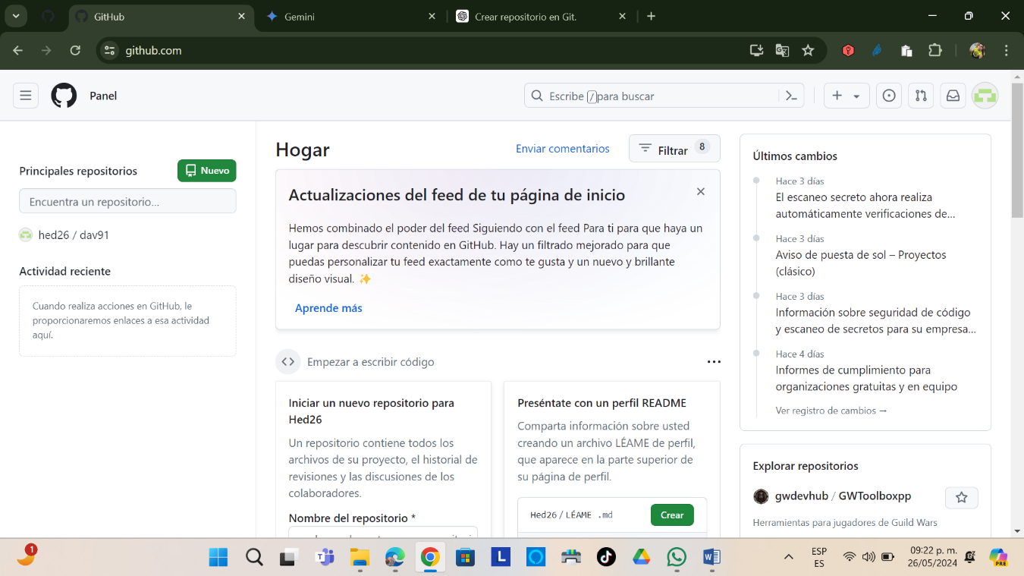Luego de estos pasos sincronizamos el git bash con el GitHub y en el GitHub creamos un repositorio y lo sincronizamos con uno ya existente y ya podemos empezar a editar y hacer cambios con ambos git ya sincronizados .

<https://github.com/Hed26/dav91/tree/main/Documentos>